Муниципальное бюджетное образовательное учреждение
дополнительного образования «Центр внешкольной работы»
городского поселения «Рабочий поселок Ванино»
Ванинского муниципального района Хабаровского края

Проект
«Защитный барьер против угольной пыли»
Срок реализации: Апрель 2016г.- Октябрь 2018г.

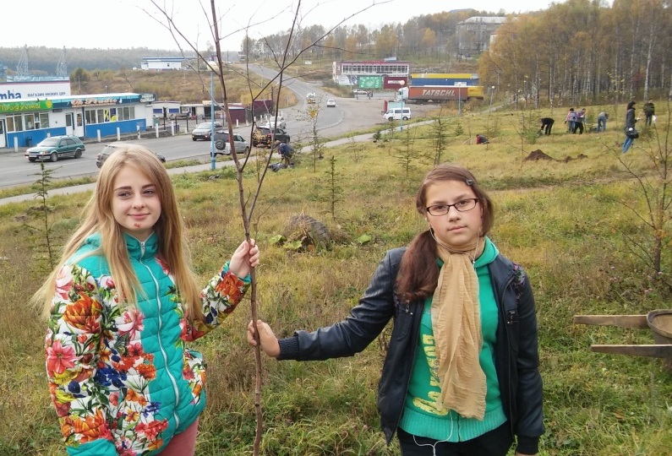
Автор работы: Солодкова Ольга ,
9 класс, 15 лет, обучающаяся
объединения «Экология»,
МБОУ ДО ЦВР п. Ванино
Руководитель: Чичур Наталья Павловна,
методист по экологии, педагог дополнительного образования
МБОУ ДО ЦВР п. Ванино

Ванино, 2018

Токсичным отходам в воздухе
просто не хватило бы места,
если бы не наши легкие.
Роберт Орден

Обоснование значимости проекта
В городском поселении «Рабочий посёлок Ванино» на сегодняшний день остро стоит вопрос загрязнения атмосферного воздуха угольной пылью. Жилые дома и лесопарковая зона находятся в непосредственной близости к одному из крупнейших портов Хабаровского края, где перегружают уголь открытым способом. Угольная пыль с территории порта Ванино загрязняет атмосферный воздух при каждом порыве морских ветров. Ситуация усугубляется тем, что некогда существовавший природный барьер из зелёных насаждений был в значительной мере повреждён пожарами, палом сухой травы, а затем сильным штормом - октябре 2015 года. Шквальный ветер повалил, вывернув с корнями сотни взрослых деревьев в сквере, на улицах и в лесопарковой зоне. Некогда радовавшие жителей лесные островки превратились в «лысые» сопки, жилые дома оказались без природной защиты. Территория лесопарковой зоны п. Ванино утратила значительную часть, до 30% взрослых деревьев хвойных пород. Это огромная потеря и большая брешь в зеленом фильтре, обеспечивавшем защиту рекреационной зоны от вредного воздействия промышленных выбросов порта. Отсутствие защитного барьера способствует заболеваниям дыхательных путей и развитию разнообразных аллергических реакций на организм человека.
Проблема: Отсутствие защитного барьера от угольной пыли для жителей поселка.
Цель проекта
Создание природного защитного барьера от промышленных выбросов с территории порта Ванино для жителей поселка.
Задачи проекта
- Привлечь общественные организации, жителей поселка, в том числе детей и подростков к проблемам экологической обстановке в поселке;
- Выбрать из числа активистов Центра внешкольной работы координационный совет;
- Направлять и координировать работу экологических объединений района, в рамках реализации проекта по возрождению природного барьера из зелёных насаждений;
- Очистить территории от погибших насаждений;
- Подготовить и высадить молодые саженцы;
- Произвести подкормку молодых саженцев;
- Провести замещающие посадки;
- Проводить просветительскую работу среди учащихся о ценности родной природы;
- Информировать население через средства массовой информации о проделанной работе.

Разработчики проекта: Координационный совет Центра внешкольной работы п. Ванино.
Ожидаемые результаты:
- С помощью исследования общественного мнения, через социологический опрос и активное взаимодействие, привлечено внимание населения на экологические проблемы поселка.
- Информирование данной проблемы общественных организаций, способствовало налаживанию сотрудничества и получена спонсорская помощь.
- При эффективной работе координационного совета направляется и координируется работа экологических объединений района.
- Зачищена и подготовлена территория от погибших деревьев и кустарников под посадки.
- Высажены саженцы молодых деревьев.
- Проведена подкормка молодых саженцев.
- Проведены замещающие посадки.
- При помощи информационно – просветительской работы, через СМИ и интернет сайты, проведена пропаганда экологической культуры и сообщены итоги о проделанной работе.
Объем и источники финансирования проекта
Спонсорами данного проекта выступили:
- НКО ВРОО «Побережье» заказал и закупил спецодежду, инвентарь, членам экологической бригады была выплачена премия за отличную работу;
- ООО «Терек» организовал вывоз ветровальных деревьев и веток;
- ОАО «Ванинский морской торговый порт» организовали подвоз воды, грунта, инвентарь для посадки, минеральные удобрения.
- ЗАО «Дальтрансуголь» предоставили для посадки саженцы рябины и клёна.
- Администрация городского поселения «Рабочий поселок Ванино» оплатила работу экологических бригад и для безопасной работы экологической бригады, на средства администрации посёлка, была проведена противоклещевая обработка лесопарковой зоны.
- Филиал КГУ «Северное лесничество» предоставил и привёз 976 саженцев елей и пихты для посадки в парке Победы и улицах поселка.
- Администрация АО Порт Ванино, взяли на себя все хлопоты по организации посадочного процесса, осуществлялся подвоз земли для засыпки 100 саженцев и воды для оперативного полива в поселковой экологической акции «Озелени свою жизнь – Посади дерево», приуроченная к Всероссийской акции «Живи, лес».

Сроки реализации проекта: апрель 2016г. – октябрь 2018 г

Этапы реализации проекта
1 этап – подготовительный – апрель - май 2016г.
2 этап – основной – июнь 2016г. - сентябрь 2018г.
3 этап – заключительный – сентябрь 2018г. – октябрь 2018 г.
Этапы реализации (практические)
Этап | Мероприятия | Сроки
Подготовительный | - Выбрать из числа активистов Центра внешкольной работы координационный совет;  - Разработка проекта;  - Привлечение спонсора для закупки инвентаря и вывоза поваленных деревьев и веток с территории лесопарка и улиц п. Ванино;  - Создание экологических бригад. | апрель-май 2016г.
Основной | - Работа экологической бригады в лесопарковой зоне по экологической зачистке территории;  - Субботник для жителей поселка по очистке территорий от поваленных насаждений;  - Подготовка лунок под молодые деревья;  - Посадка молодых саженцев;  - Подкормка и мульчирование поверхности почвы корой хвойных пород в местах посадок;  - Проведение замещение молодых саженцев вместо погибших;  - Проведение районных экологических акций, десантов с привлечением экологических отрядов других учреждений;  - Проведение просветительской работы о любви к родной природе, через разнообразные мероприятия. | Июнь 2016 -октябрь 2018г.
Заключительный | - Освещение в СМИ, размещение на сайте Центра результатов своей работы. | Сентябрь–  октябрь  2018г.

Подготовительный этап.
- На заседание экологического объединения Центра был выбран координационный совет, который занимался созданием и реализацией проекта;
- Привлекли внимание общественности, единомышленников и спонсоров: НКО ВРОО «Побережье», ООО «Терек», ОАО «Ванинский морской торговый порт», ЗАО «Дальтрансуголь» и Администрацию городского поселения «Рабочий поселок Ванино».
- Для безопасной работы экологической бригады, на средства администрации посёлка, была проведена противоклещевая обработка лесопарковой зоны.
- На базе Центра создали трудовую экологическую бригаду.

Основной этап

Дата  проведения | Наименование мероприятия,  форма проведения, краткое описание | Количество участников
 |  | всего | Взрос-  лые | дети
с 16.04.16г. по 19.05.16г. | Уроки «Природолюбия», «Сохраним наш Дом Земля», «Сохраним планету - голубой и зелёной» (292 человека – объединения Центра) | 292 | 22 | 270
29.04.2016г | « Экологический субботник «Чистый поселок» | 80 | 20 | 60
14.05.2016г | Восстановительное озеленение в Ванино, экологическая акция "Посади дерево" | 150 | 100 | 50
С 01.06.16г по 30.07.17г. | Работа экологической бригады «Парк Победы» (экологическая зачистка территории парка, подготовка лунок к посадке саженцев) | 32 | 2 | 30
06.06.2016г. | Всемирный день охраны окружающей среды (День эколога), экологическая акция «Землянам чистую планету» | 76 | 26 | 50
07.06.2016г | День природы. Выставка рисунков и плакатов « На солнечной поляночке». | 52 | 2 | 50
01.10.2016г | Поселковая акция «Посади дерево», приуроченная к Всероссийской акции «Живи, лес». | 180 | 95 | 85
15.10.2016г. | Совместно с Председателем Правления общественной организации НКО ВРОО "ПОБЕРЕЖЬЕ" А.Г. Брянкиной была проведена поселковая экологическая акция «Чистый Парк Победы». | 210 | 158 | 52
С 10.12. 2016г. по 14.01.2017г. | Краевая акция « Ёлка Эколят - друзей и защитников Природы» | 622 | 588 | 34
12.01.2017г. | Экологический праздник «Заповедная природа» (посвящается Дню заповедников и национальных парков). | 56 | 47 | 9
14.04.17г. | В целях приобщения детей к экологической культуре МБОУ ДО ЦВР п. Ванино проведен V районный конкурс экологических агитбригад «Нам этот мир завещано беречь», посвященный «Дню Земли». | 57 | 45 | 12
С 14.04 по 24.04 2017г. | Краевая акция «Эколята и Молодые защитники Природы организуют «День Земли». | 622 | 588 | 34
20.05.2017 | Восстановительное озеленение в Ванино, экологическая акция "Посади дерево" | 200 | 140 | 60
С 01.06.17г по 30.07.17г. | Работа экологической бригады «Парк Победы» (экологическая зачистка территории парка, подкорка молодых саженцев) | 32 | 2 | 30
07.10.2017г. | Поселковая экологическая акция «Озелени свою жизнь – Посади дерево», приуроченная к Всероссийской акции «Живи, лес». | 90 | 50 | 45
11.10.2017г. | Поселковая акция «Чистый поселок и Парк Победы» посвященная –  79- летию Хабаровского края. | 70 | 15 | 55
С 01.06.18г по 30.06.18г. | Работа экологической бригады «Парк Победы» (экологическая зачистка территории парка, подкорка молодых саженцев) | 32 | 2 | 30
19.05.2018г. | Поселковая экологическая акция «Посади дерево», в рамках народной акции «ЭКОбомба» по восстановительному озеленению. | 100 | 55 | 45
12.10.2018г. | Поселковая акция «Чистый поселок и Парк Победы» посвященная – 80- летию Хабаровского края. | 161 | 26 | 135

Заключительный этап
Проведена пропаганда экологической культуры и сообщены итоги о проделанной работе через средства массовой информации таких как: общественно-политической газеты «Восход», рекламно-информационный еженедельник «Алло» Советская гавань. Освещены на интернет сайтах: Наша-Гавань http://xn----7sbabalf0fh7h4b.xn--p1ai/, НКО ВРОО Побережье http://vaninocoast.ucoz.ru/, Ванинский морской торговый порт http://www.vaninoport.ru/, Центр внешкольной работы п. Ванино http://cvr-vanino.edu.27.ru/, Администрация Городское поселение «Рабочий поселок Ванино» Ванинского муниципального района Хабаровского края http://www.admpos-vanino.ru/.
Заключение
Основной группой для реализации проекта являлись подростки. Отбор участников проекта проводился из числа школьников старших классов общеобразовательных школ, из числа подростков, занимающихся в экологических объединениях Центра внешкольной работы. Реализация проекта позволила передать молодому поколению знания в области озеленения природных парков культурами, произрастающими в их родном крае. Работа, направлена на сохранение и восстановление лесопосадок в посёлке молодым людям показала как трудно и сложно вырастить и сохранить из маленького саженца взрослое дерево. Реализация проекта помогла осознать важность и нужность исполнения конституционной обязанности каждого гражданина России - сохранять природу и окружающую среду, бережно относиться к природным богатствам.
Очень важно также то, что все виды озеленения – это, прежде всего, - здоровье жителей, это – чистый воздух. Поэтому, озеленяя улицы своего посёлка, мы можем создать более комфортную, здоровую среду жизни для нас и наших детей. Именно дети и подростки могут оказывать влияние на отношение всей семьи к растениям, произрастающим вокруг поселения, побудить взрослых ответственно относиться к своим конституционным обязанностям - сохранять природу и окружающую среду, бережно относиться к природным богатствам. Через каждое посаженное своими руками и сохранённое дерево ребятам передается то самое настоящее чувство патриотизма и любви к своей малой родине, ответственное отношение к своему родному краю.
Дальнейшее развитие проекта по восстановлению озеленения и созданию экологически благоприятной окружающей среды в п. Ванино планируется вести постоянно с участием экологических бригад и профессиональных дендрологов и экологов.
Мы верим, что высаженные молодые деревья создадут защитный барьер и для жителей поселка не будет грязного воздуха с территории порта при каждом порыве ветра с моря. Перед людьми будут красивые деревья, а не черные клубы угольной пыли.

